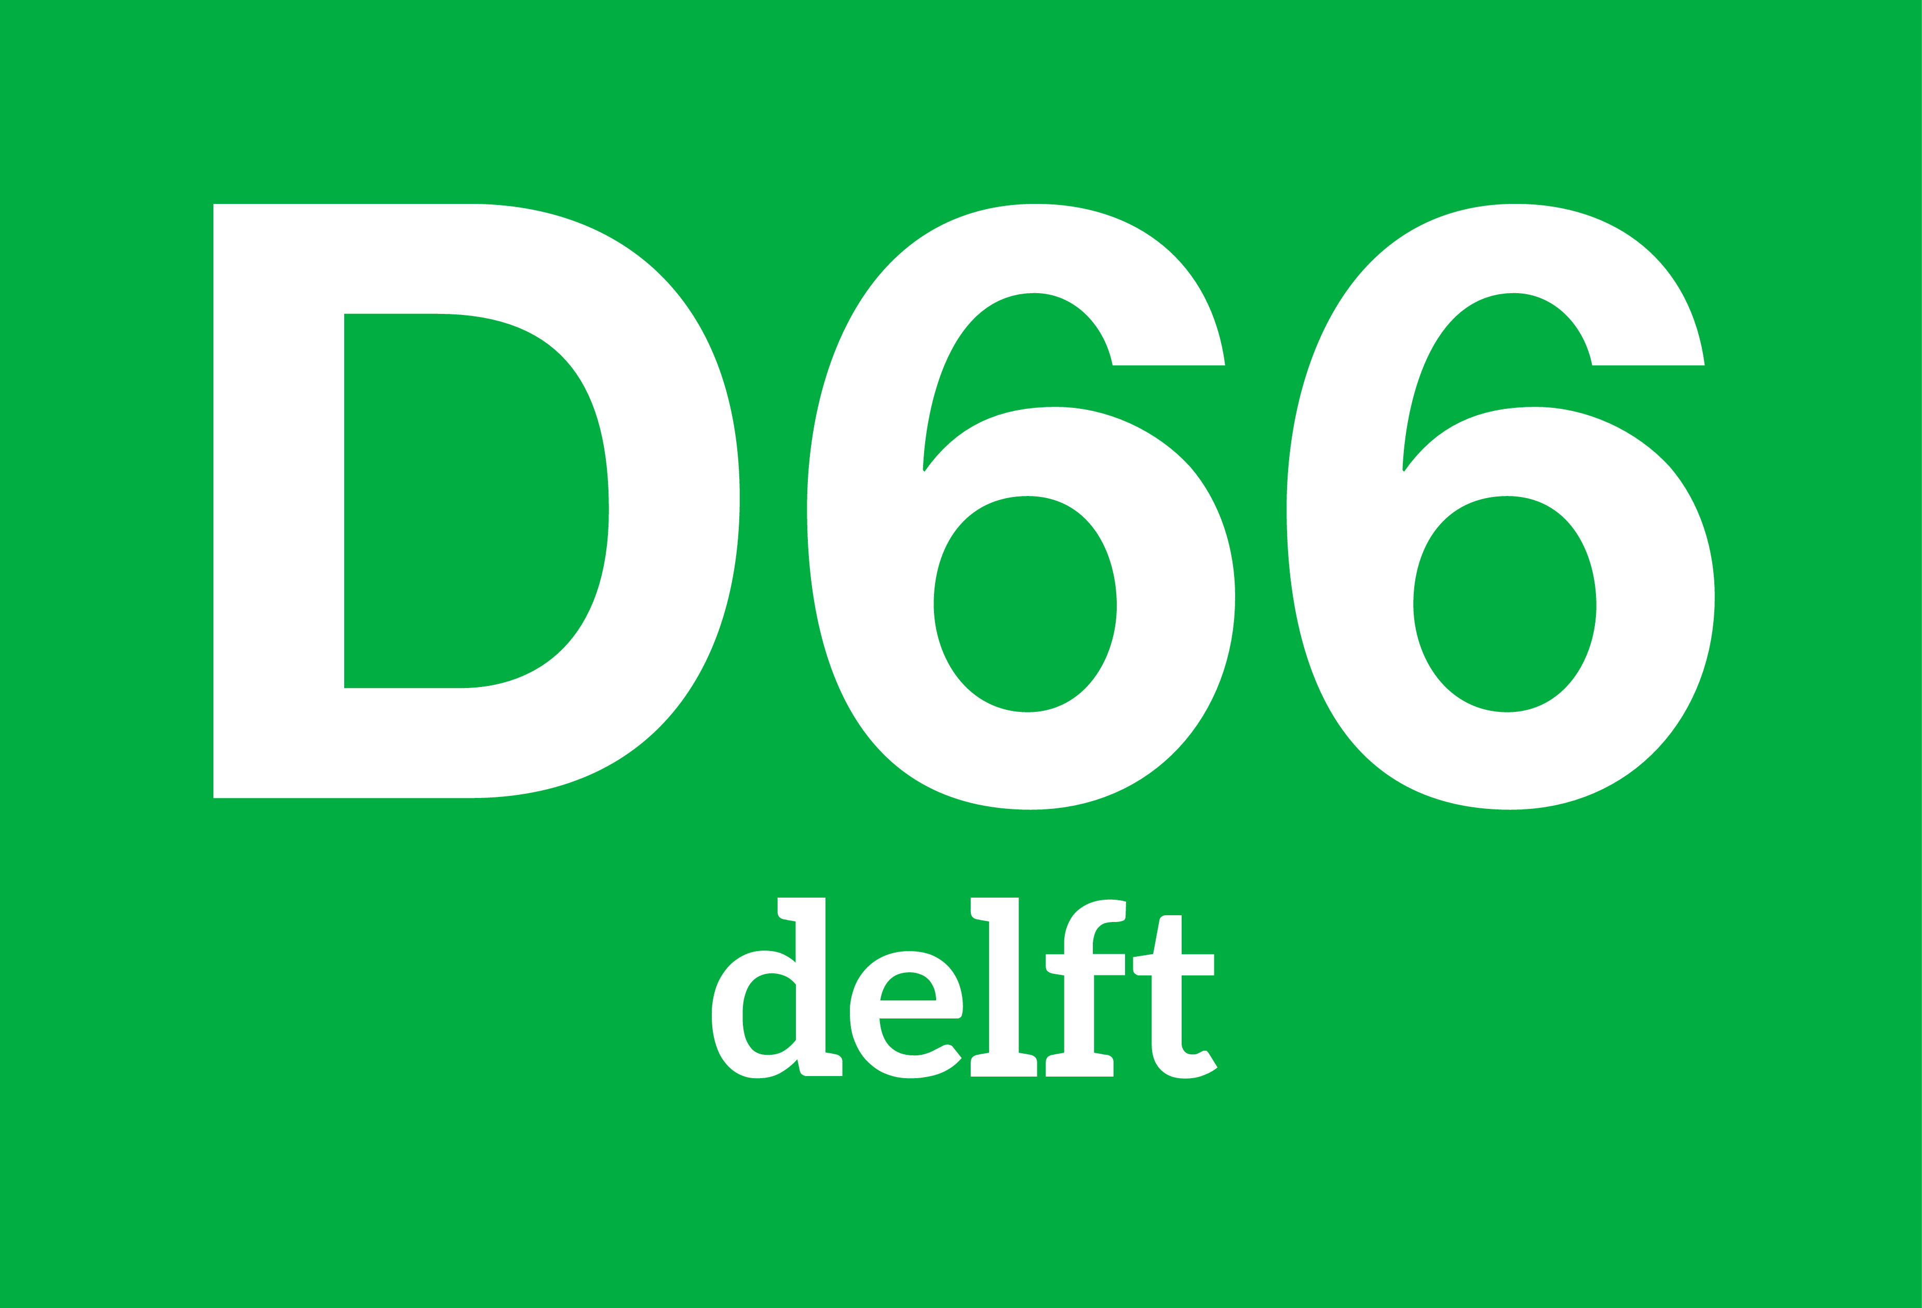**Kandidaatstellingsformulier Delft**

Kandideren voor de functie van Algemeen bestuurslid kan vóór donderdag 26 september 2024 21:00u door dit formulier te mailen naar [bestuur@d66delft.nl](mailto:bestuur@d66delft.nl). Je hoort op 27 september of er tegenkandidaten zijn voor de functie. Er zijn 2 vacatures, dus als zich meer dan 2 kandidaten melden, zijn er tegenkandidaten.

De informatie die je in dit formulier opneemt zal gebruikt worden in de AAV-stukken die tussen 28 september en 2 oktober naar de leden gestuurd worden voor de AAV van woensdag 16 oktober. Daarvoor zouden wij graag ook een foto ontvangen die wij kunnen bijvoegen.

De verkiezing vindt plaats tijdens de AAV op woensdag 16 oktober. Je hebt tijdens die AAV de mogelijkheid om jezelf kort te presenteren.

**Naam:**

**Wie ben ik?**

**Wat wil ik met D66 Delft?**